雲林縣古坑鄉桂林國小八十八學年度第一學期數學科評量 二年 班 號 姓名：

一、數數看，有多少？(每題2分，共6分)
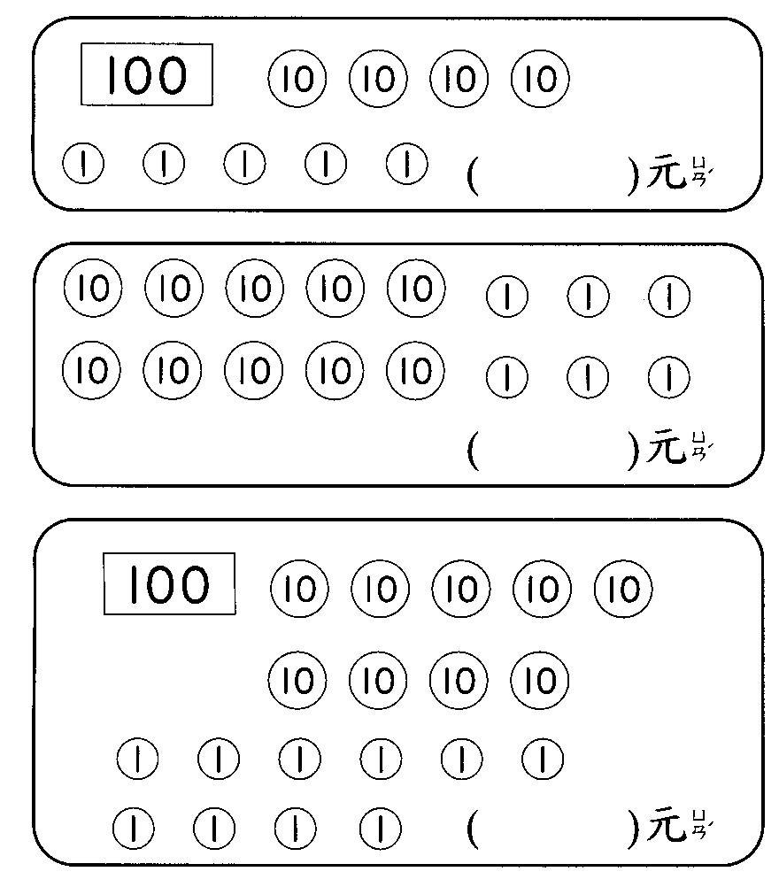
(1)

(2)

(3)

二、填填看（每格2分，共24分）
(1)25是奇數還是偶數？( )
再加上1是多少？( )
是奇數還是偶數？( )
(2)小明的身高是125公分，比1公尺長還是短？( )
(3)109再加上一個10是( )，
199再加上一個1是( )。
(4)一枝17公分的樹枝，拆成兩段，一段長9公分，另一段長( )公分。
(5)用阿拉伯數字記記看：
1 一百六十八( ) 2 一百零八( )
(6)比179大，比183小的數有( )( )
( )
三、想想看，在適當的□中打 。
（每題2分，共8分）
(1)教室的門大約高：□ 2公分 □2公尺
(2)數學課本的長大約：□26公分 □26公尺
(3)筷子比50公分：□長 □短
(4)138比142：□大 □小
四、看圖填填看。(每題3分，共6分)
10
14
？
８
８
？
？
16
５
(2)
(1)
例：

( )
( )
( )
五、量一量，填填看。(每格2分，共8分)
ㄅ
ㄆ
ㄇ
(1) ( )和( )的長合起來是9公分。
(2)如果將ㄆ剪掉3公分，還剩( )公分。
(3) ㄇ比ㄆ短( )公分。
六、把你的做法記下來，再將答案填在( )裡。(每題3分，共12分)
(1) 6＋( )＝13 (2) 8＋( )＝14

(3) 17－( )＝8 (4) 12－( )＝4

七、用算式填充題記錄問題，再寫出做法和答案。(每題5分，共36分)

(1)媽媽打電話用了10 10 5 元，姐姐用了10 1 1 1 元，兩個人共用了幾元？

共用了( )元

(2)君君練習投籃50次，有20次進，沒投進的有幾次？

有( )元

(3)老師有34個蘋果，分給18個小朋友每人一個，還剩下幾個？

還剩下( )元

(4)姐姐有26張貼紙，哥哥又送他25張，姐姐共有幾張貼紙？

共有( )元
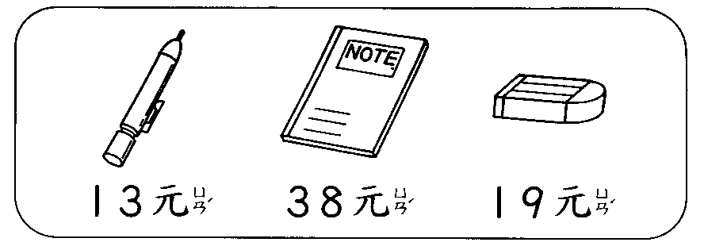
(5)

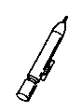
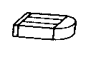
1 買一枝 和一個 ，共要多少元？

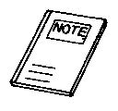
共要( )元
2 一本 比一個 貴幾元？

貴( )元

